Harjoitus 01: Windows 11 asentaminen virtuaalisena

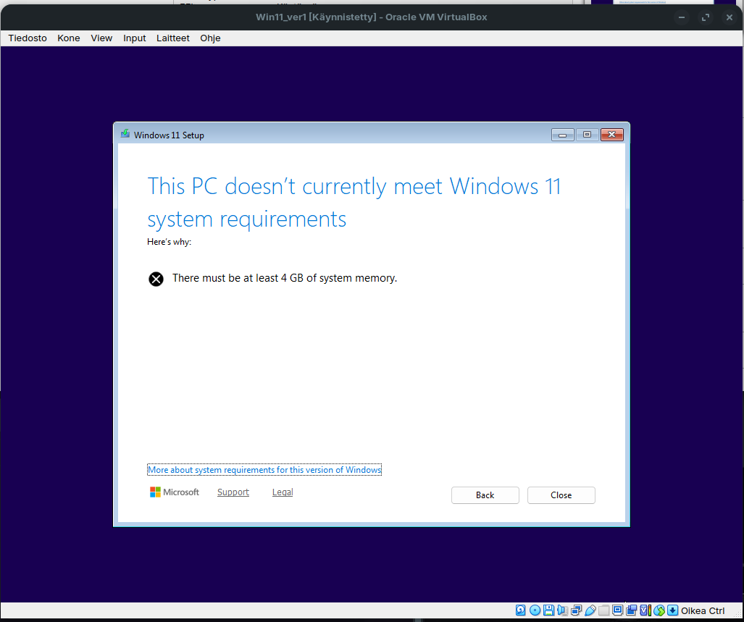
Ohjeessa lukee ”Määritä muistin määräksi 3072 Mt” ajattelinkin että ei kovin mahdollista kun Win11 ei toimi näin pienellä muistilla joten annoin kokeilun jälkeen suoraan 8gt

